МИНИСТЕРСТВО НАУКИ И ВЫСШЕГО ОБРАЗОВАНИЯ РОССИЙСКОЙ ФЕДЕРАЦИИ

федеральное государственное автономное образовательное учреждение высшего образования

«САНКТ-ПЕТЕРБУРГСКИЙ ГОСУДАРСТВЕННЫЙ УНИВЕРСИТЕТ

АЭРОКОСМИЧЕСКОГО ПРИБОРОСТРОЕНИЯ»

ЦИФРОВАЯ КАФЕДРА

ОТЧЕТ

ЗАЩИЩЕН С ОЦЕНКОЙ_____________________

ПРЕПОДАВАТЕЛЬ

|  |  |  |
| --- | --- | --- |
|  |  |  |
| должность, уч. степень, звание | подпись, дата | инициалы, фамилия |

ОТЧЕТ О ПРАКТИЧЕСКОЙ РАБОТЕ № 3

РАБОТА В СИСТЕМЕ УПРАВЛЕНИЯ ВЕРСИЯМИ GITHUB

|  |  |  |
| --- | --- | --- |
| СТУДЕНТ ГР. № 2015 |  | И. В. Пашко |
| номер группы | подпись, дата | инициалы, фамилия |

Санкт-Петербург

2021

1. Цель работы

Познакомится с распределенной системой управления версиями Git и сервисом GitHub.

1. Назначения GitHub
2. Созданный аккаунт на GitHub

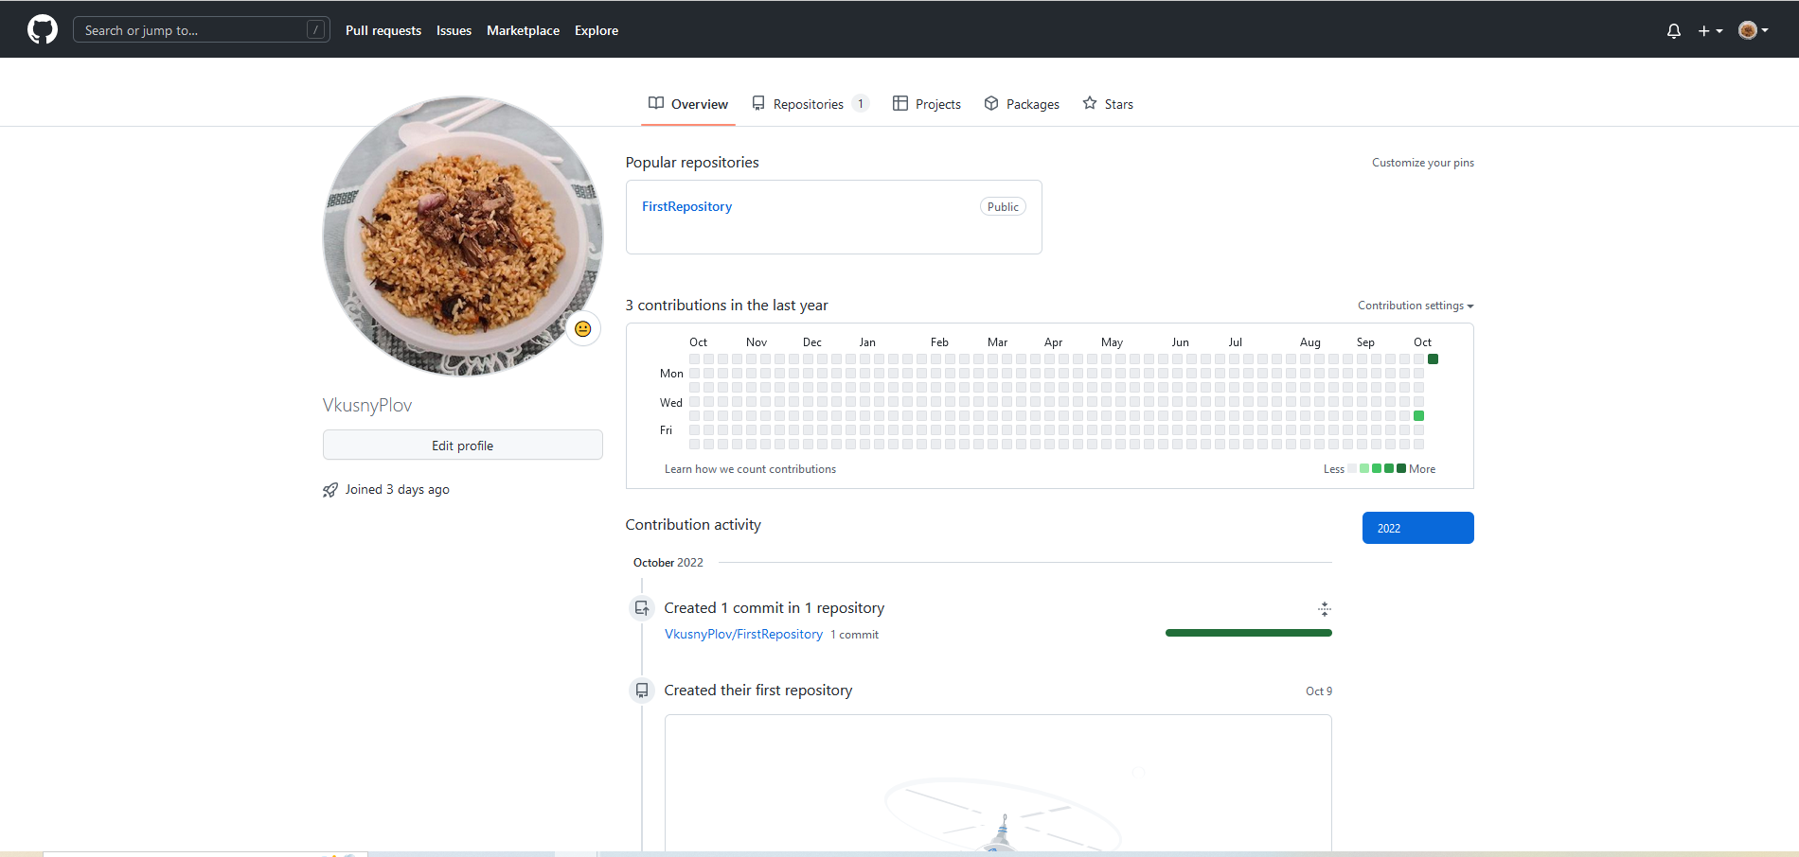

1. Скриншоты двух ветвей проекта на удаленном сервере GitHub.

111

1. Скриншоты работы в GitHub Desktop.

111

1. Скриншот форка выбранного проекта с полезными библиотеками.
2. Все репозитории, которые хранятся на GitHub
3. Ссылка на созданный удаленный репозиторий на GitHub.
4. Вывод